# 用户操作手册

# 安装说明

## 导入数据库文件

1. 新建数据库，数据库名称为application，引擎为Innodb，字符集为utf8mb4，可通过在MySQL中使用以下语句创建数据库。

语句：create schema if not exists application collate utf8mb4_0900_ai_ci;

1. 在MySQL中进入到application数据中，并使用以下语句导入各个数据库表文件。

语句：source 文件

案例：source C:\Users\Administrator\Desktop\数据库文件\application_department.sql

## 启动后端

1. 导入后端代码至IDEA或Eclipse开发工具中。
2. 修改其中的application.properties中的MySQL数据库连接属性为自己的MySQL数据库信息，如数据库用户名、密码、连接地址以及数据库驱动等。

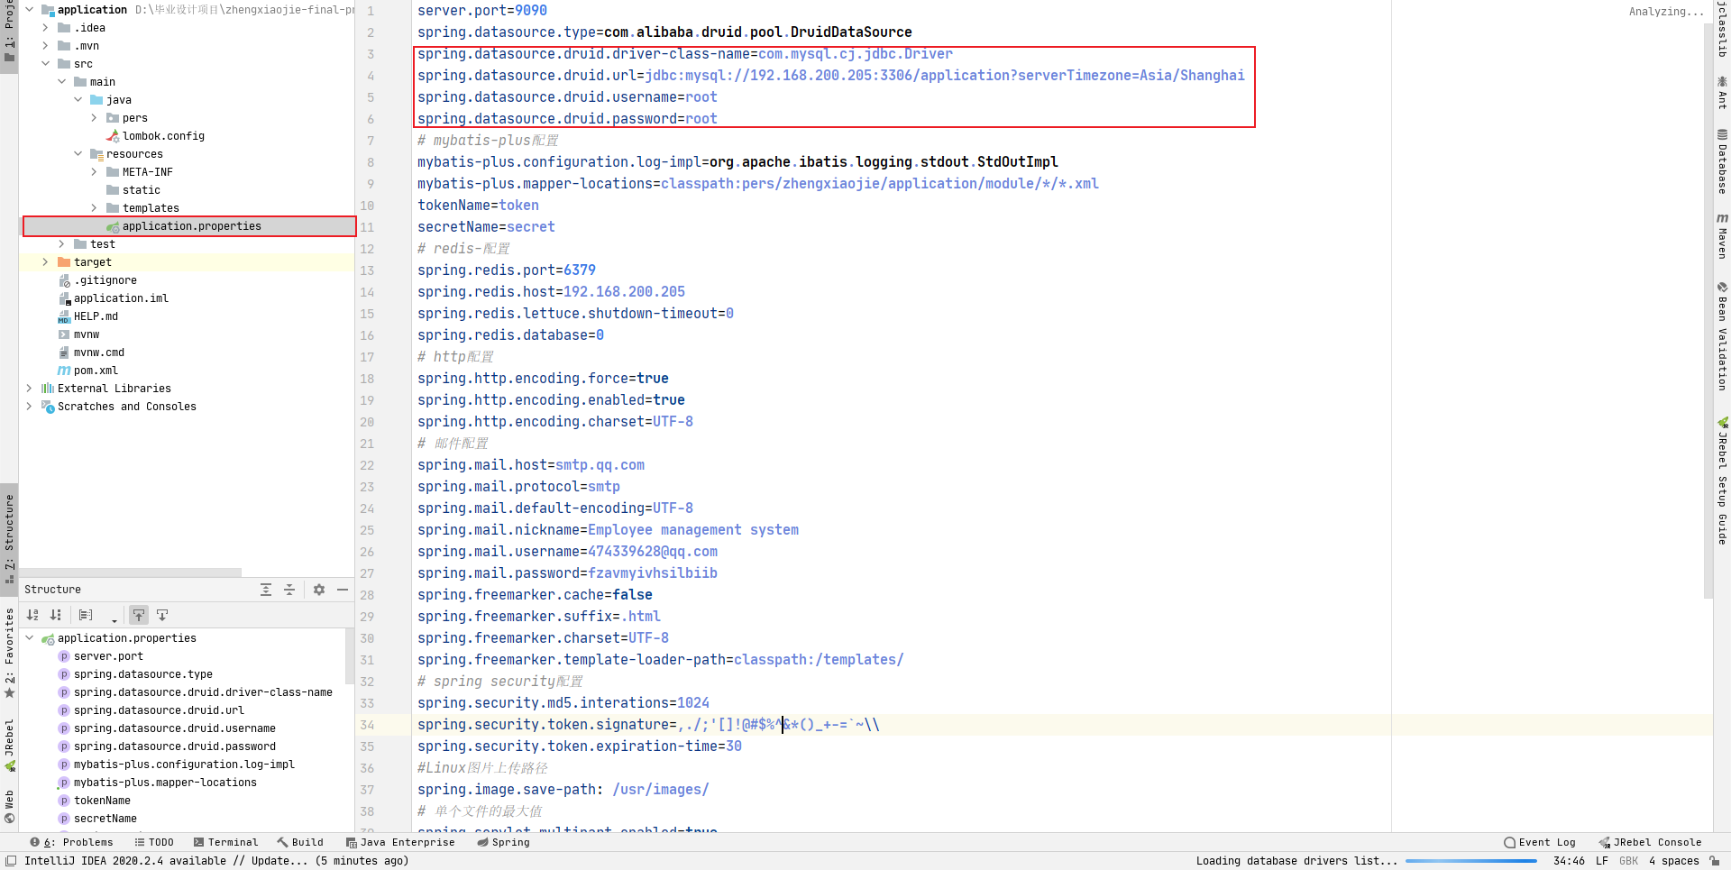

1. 修改其中的application.properties中的Redis数据库连接属性为自己的Redis数据库信息，如数据库用户名、密码等。

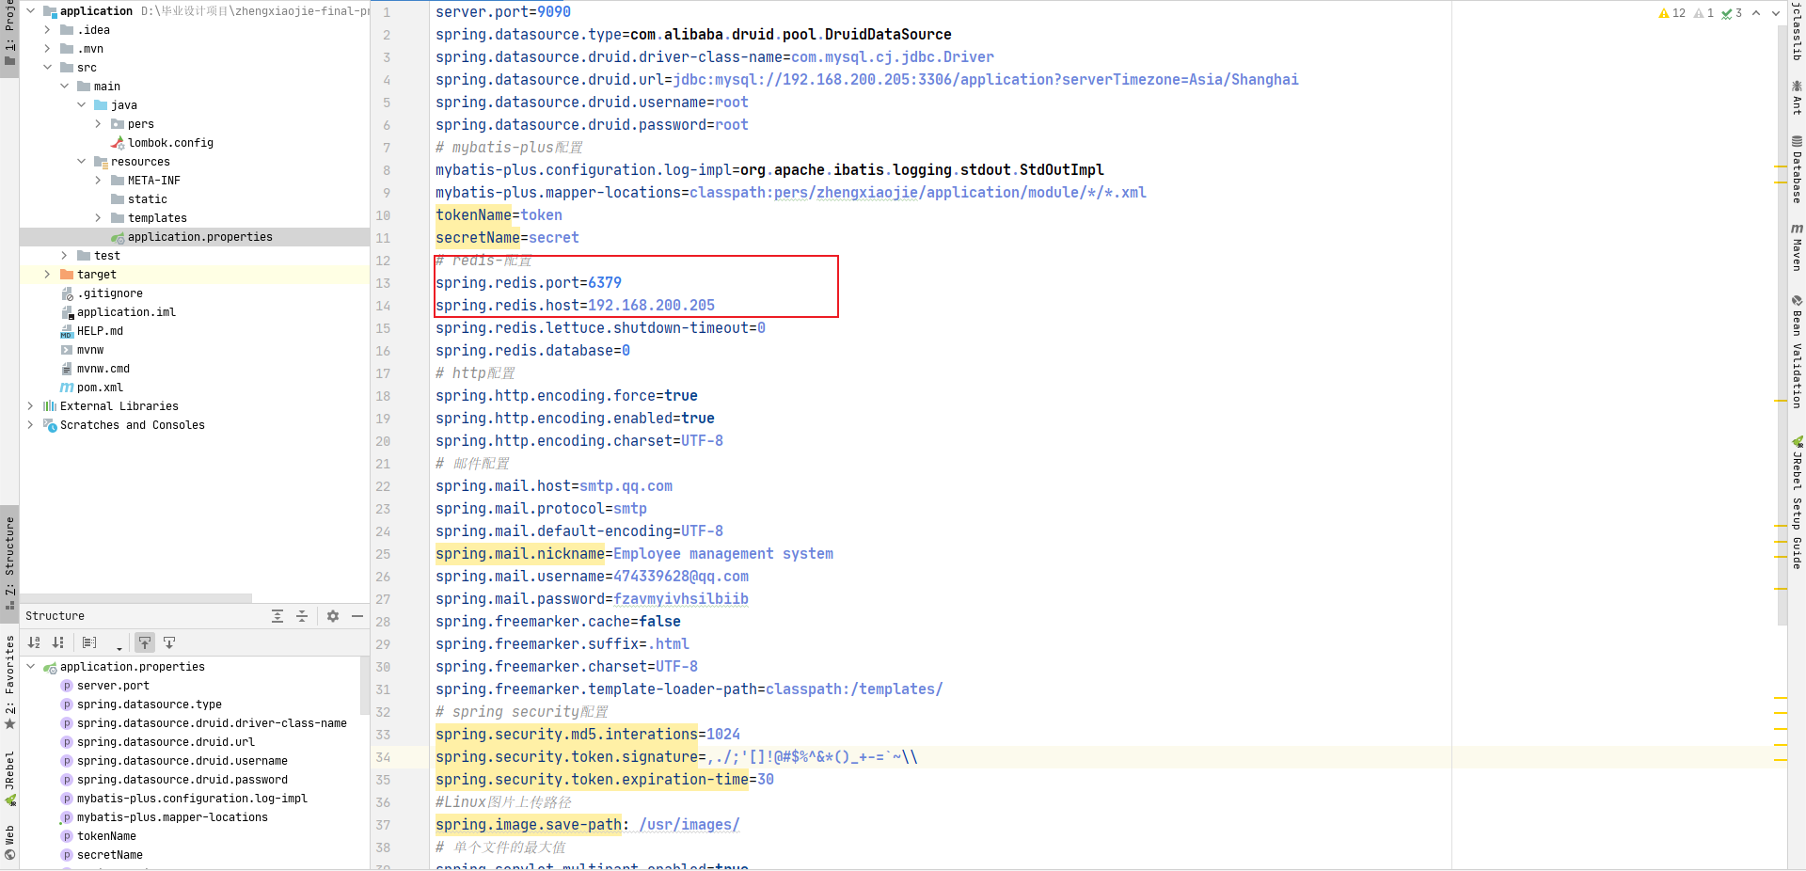

1. 点击Applicaiton文件，并运行主方法启动程序。

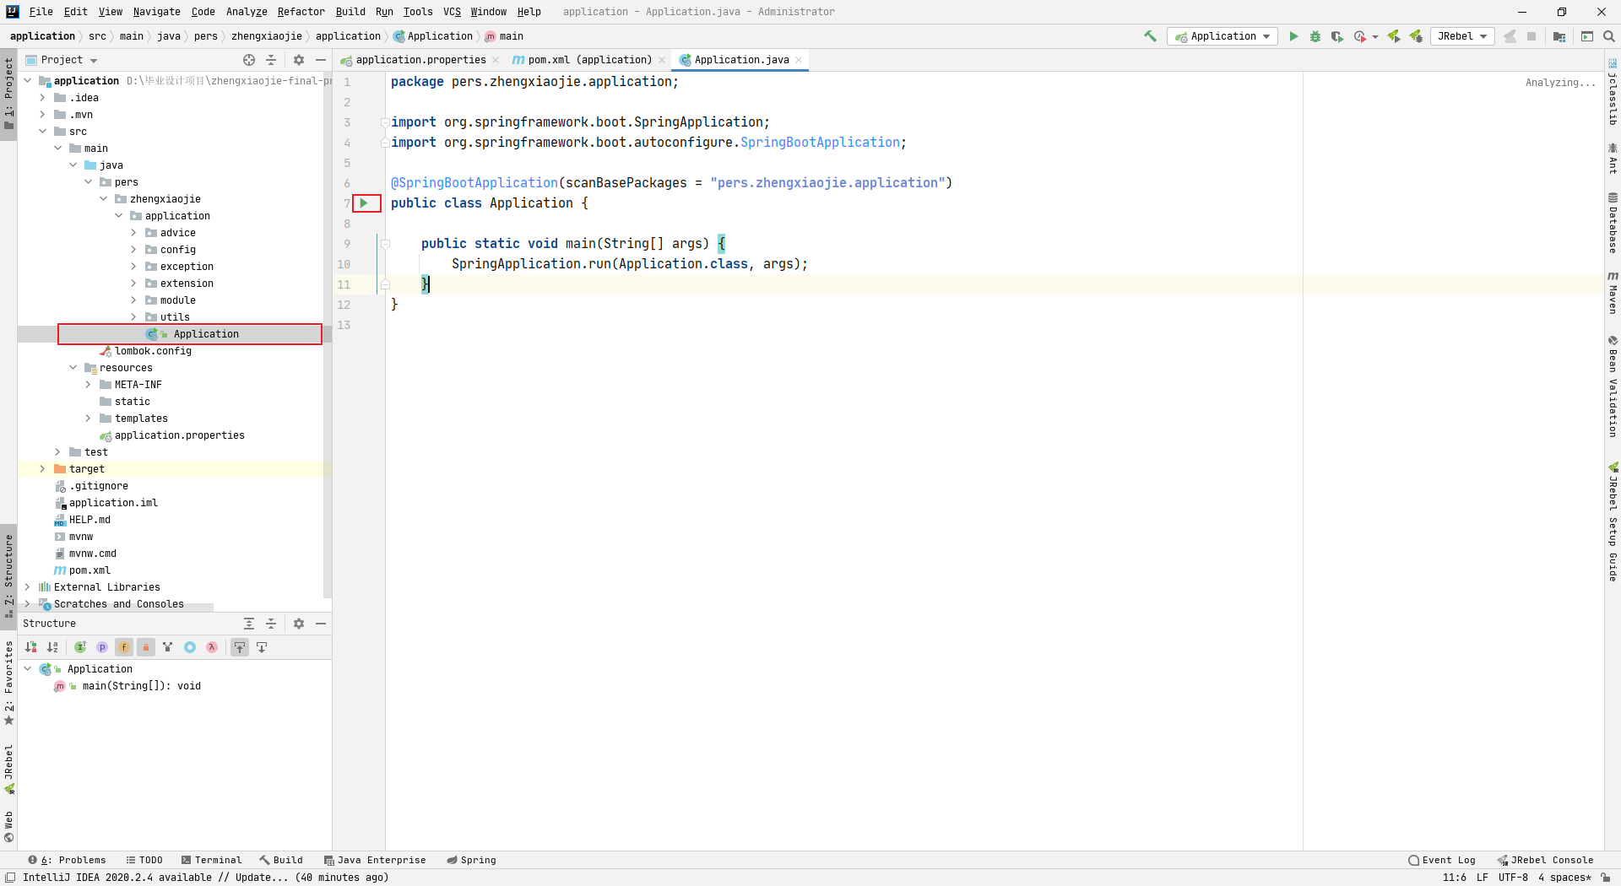

1. 成功运行效果图。

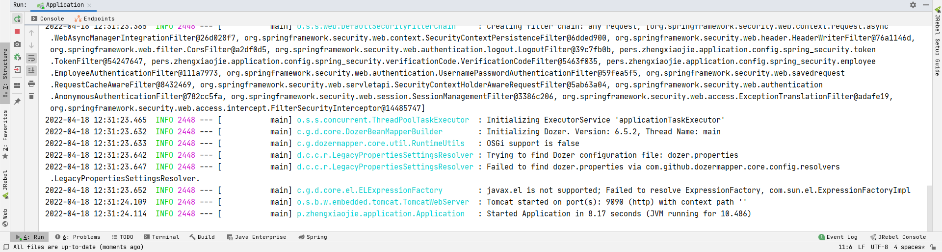

## 启动前端

1. 导入前端代码至Webstorm或HBuilder开发工具中。
2. 运行以下命令安装相关依赖。

语句：npm install

1. 运行以下命令启动前端。

语句：npm run serve

1. 默认管理员账户为666666，密码为123456，成功运行后会跳转至登录页面，效果图如下。

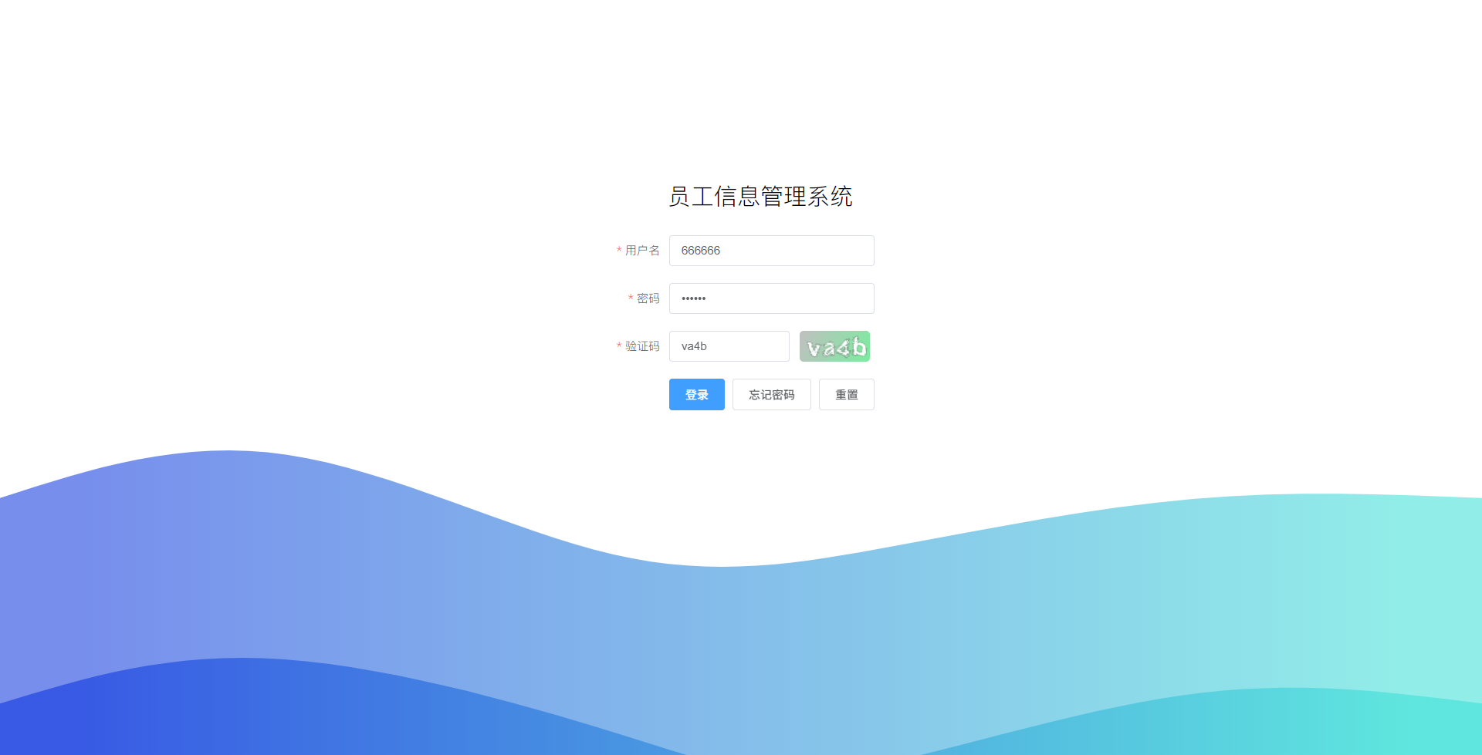

# 软件操作

## 首页

首页主要由提示用户操作的图片组成，用户可通过查看首页来了解此系统的操作步骤。

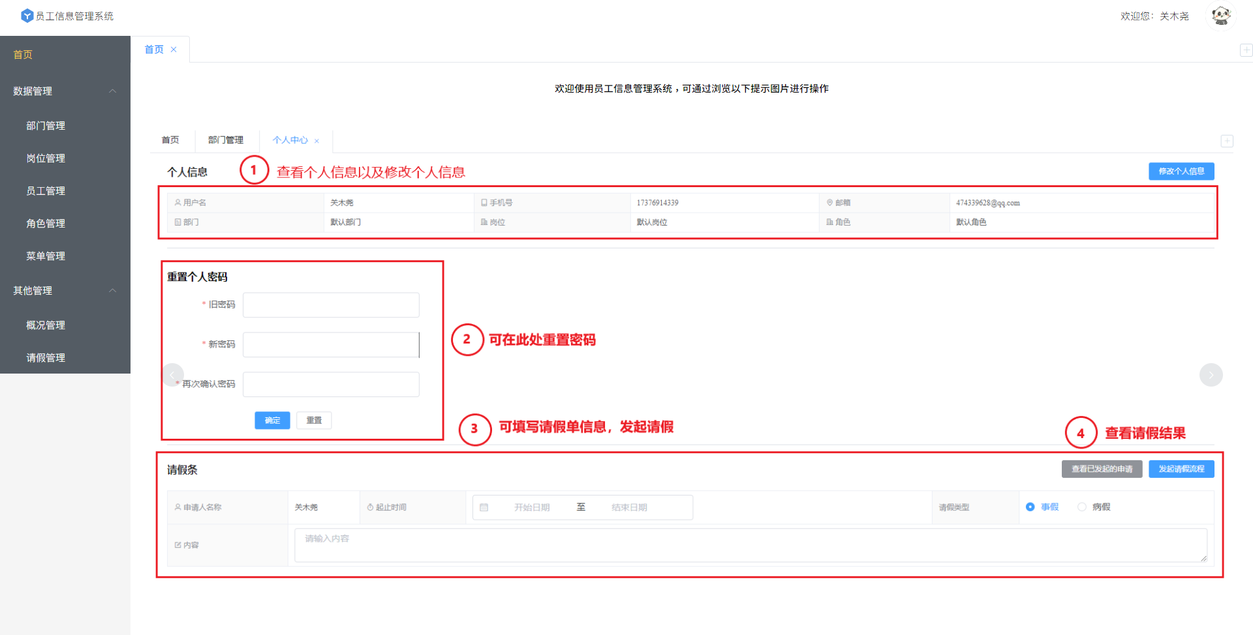

## 个人中心

用户可通过点击右上角的头像进入个人中心界面，在个人中心界面用户可以修改自己的

部门个人信息，进行重置密码，发起请假流程以及查看发起请假流程结果等操作。

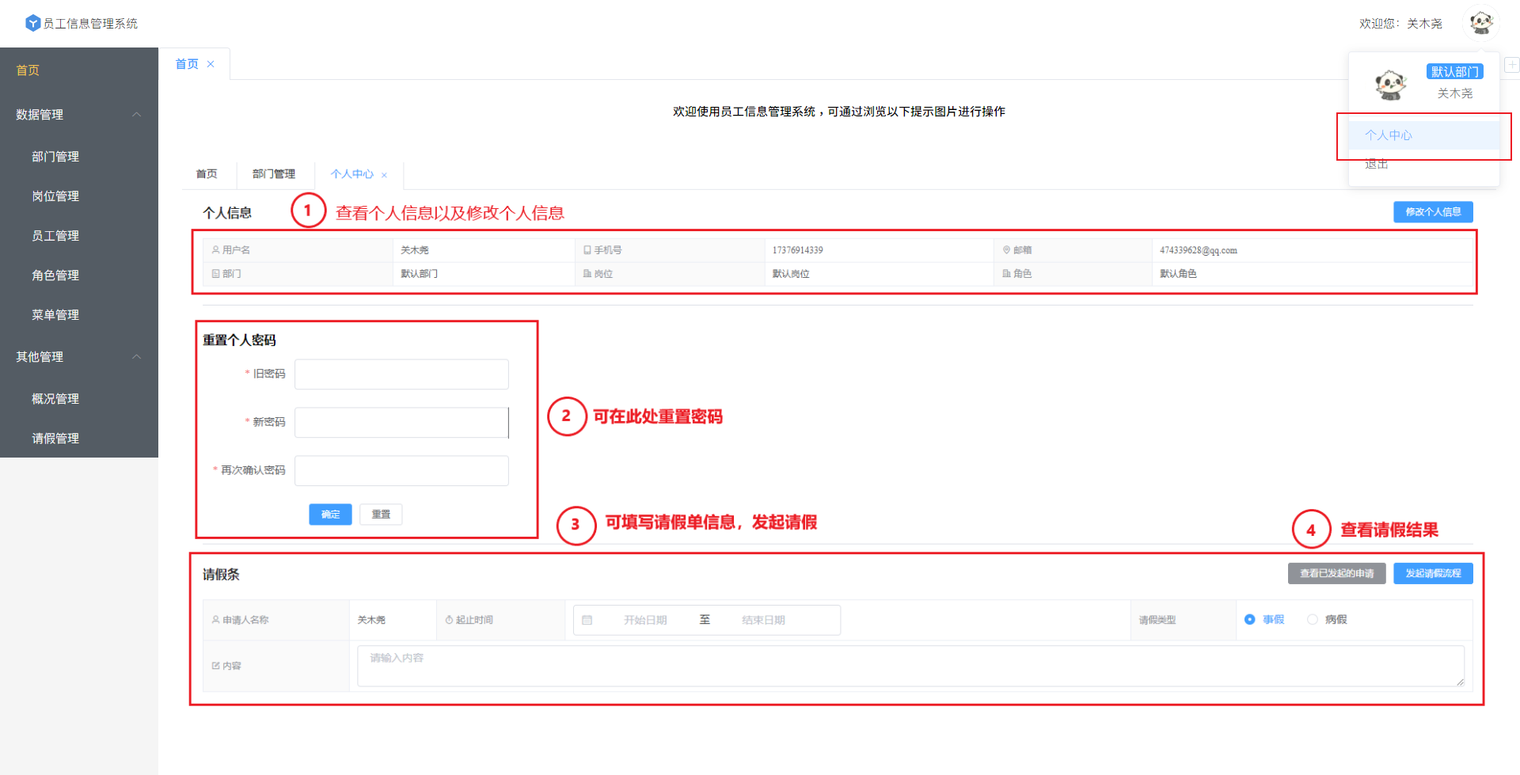

1. 修改个人信息

用户可通过点击头像上传新头像并可修改部分其他个人信息。

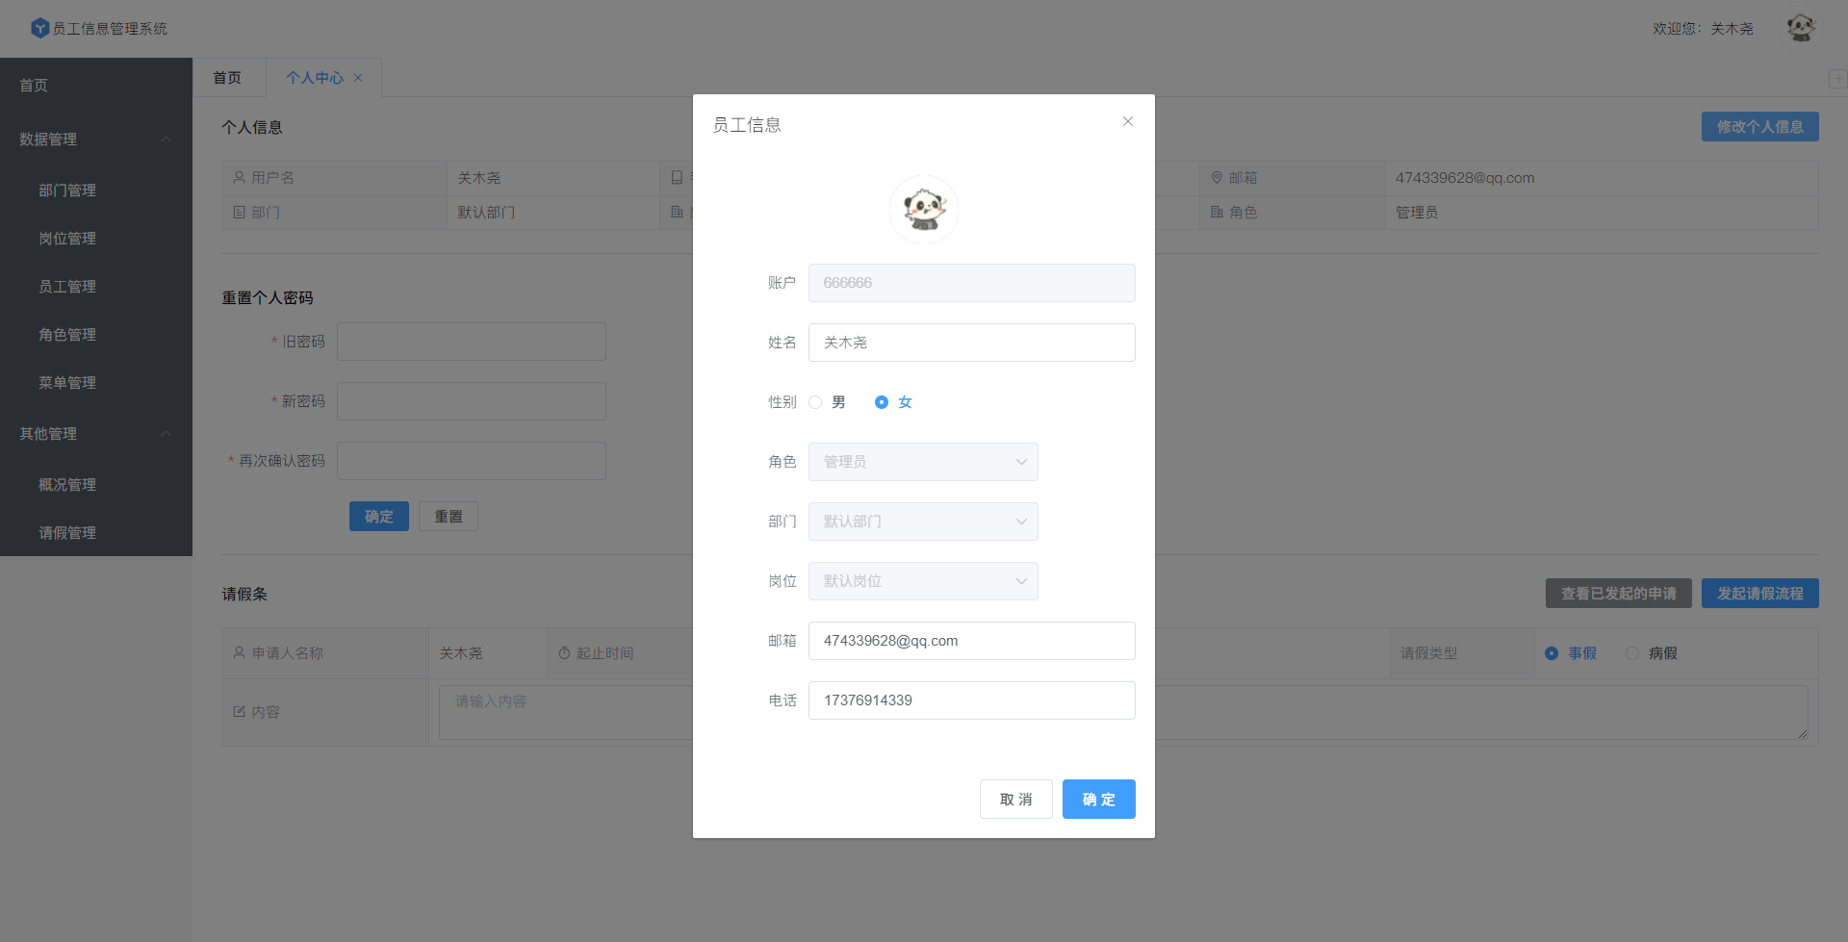

1. 重置个人密码

用户通过输入旧密码，并输入新密码即可完成密码的重置，重置密码成功后会退出系统。

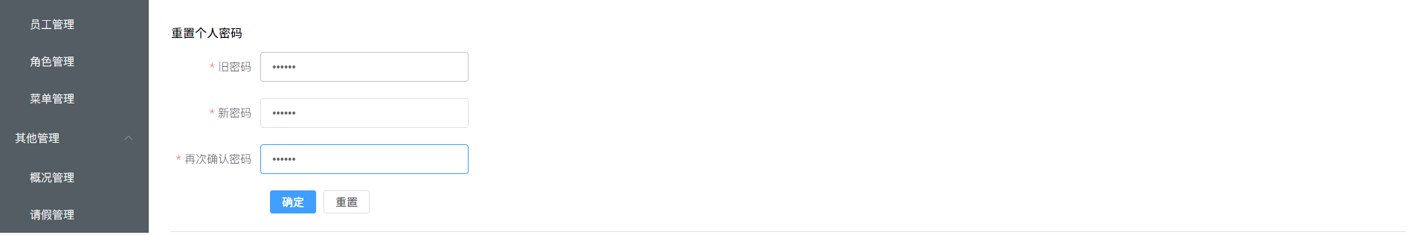

1. 查看请假流程结果

用户点击查看已发起的申请即可查看自己请假流程处于那种状态。

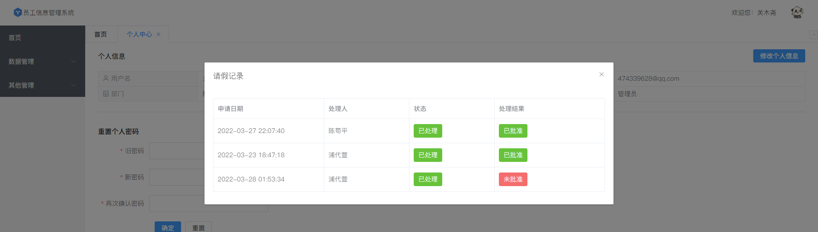

1. 发起请假流程

用户可在请假栏填写相关信息后并点击发起请假流程按钮，即可申请请假。

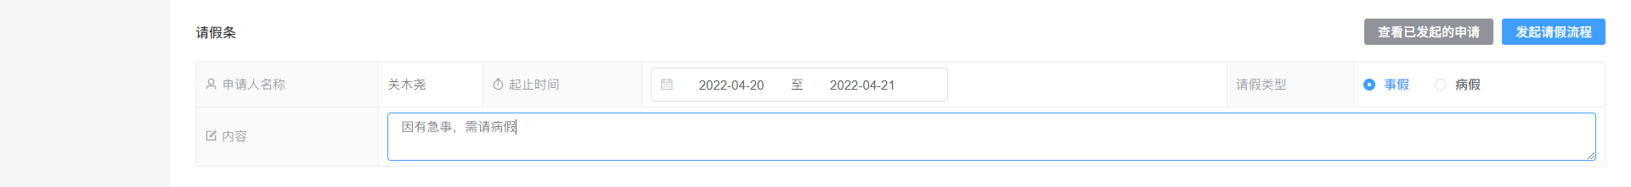

## 部门管理

1. 增加部门

用户点击添加部门按钮，再依次填入部门相关信息并点击确定按钮即可添加部门信息。

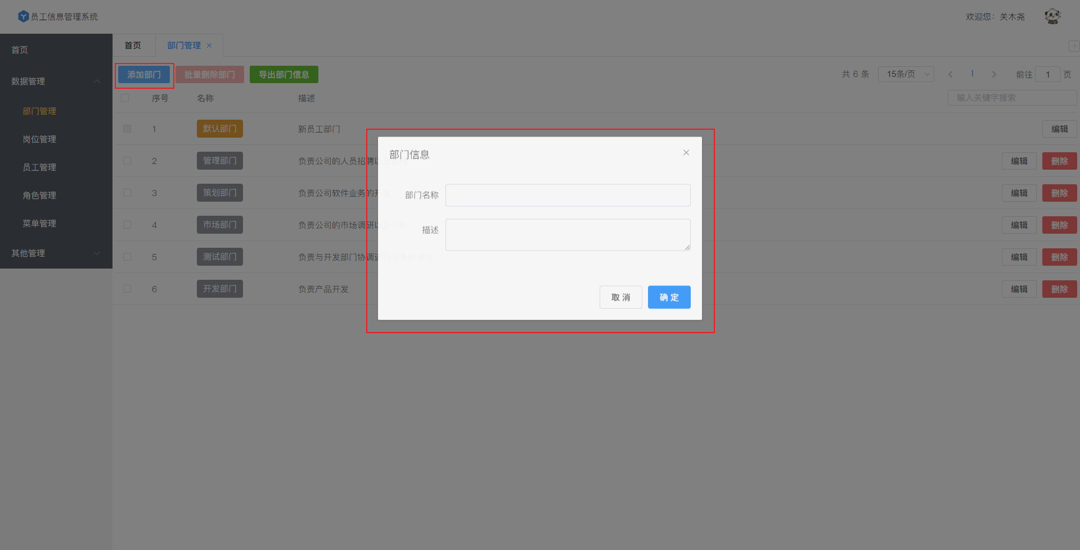

1. 删除部门

用户点击部门信息的删除按钮即可完成部门信息的删除。

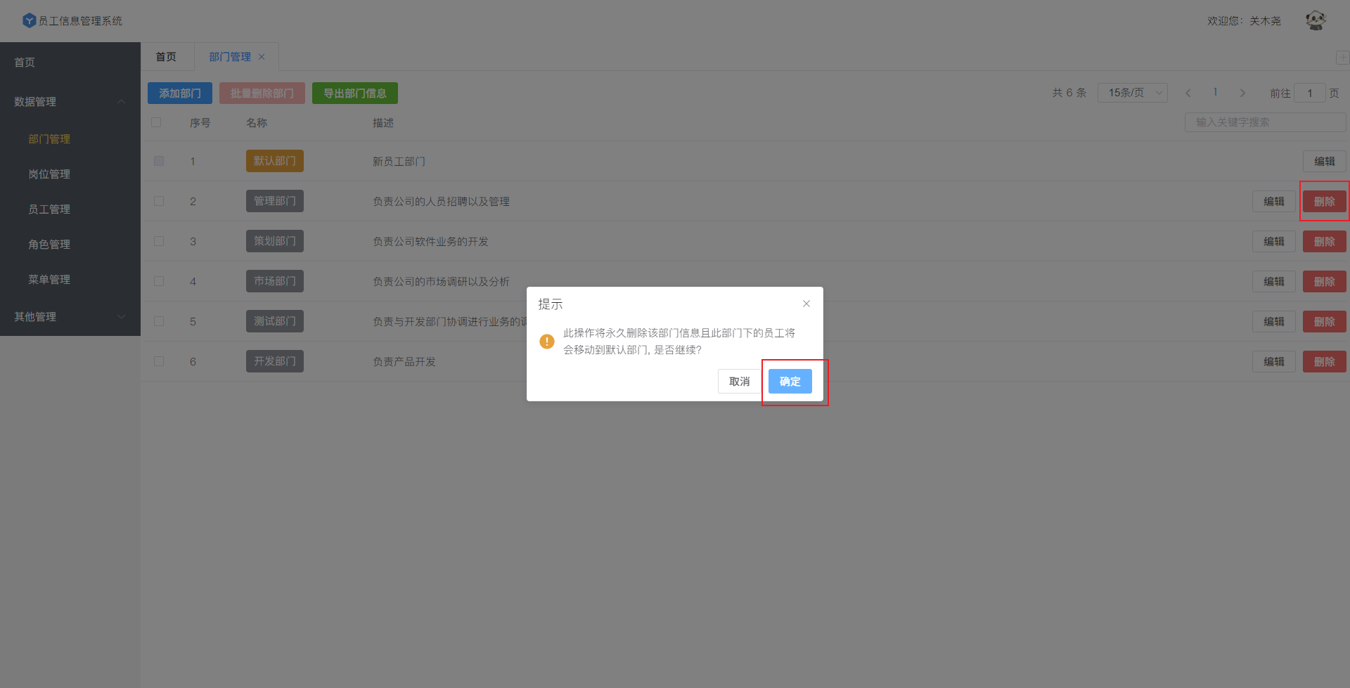

1. 批量删除部门

用户勾选所需删除的部门信息并点击批量删除部门即可完成对部门信息的批量修改。

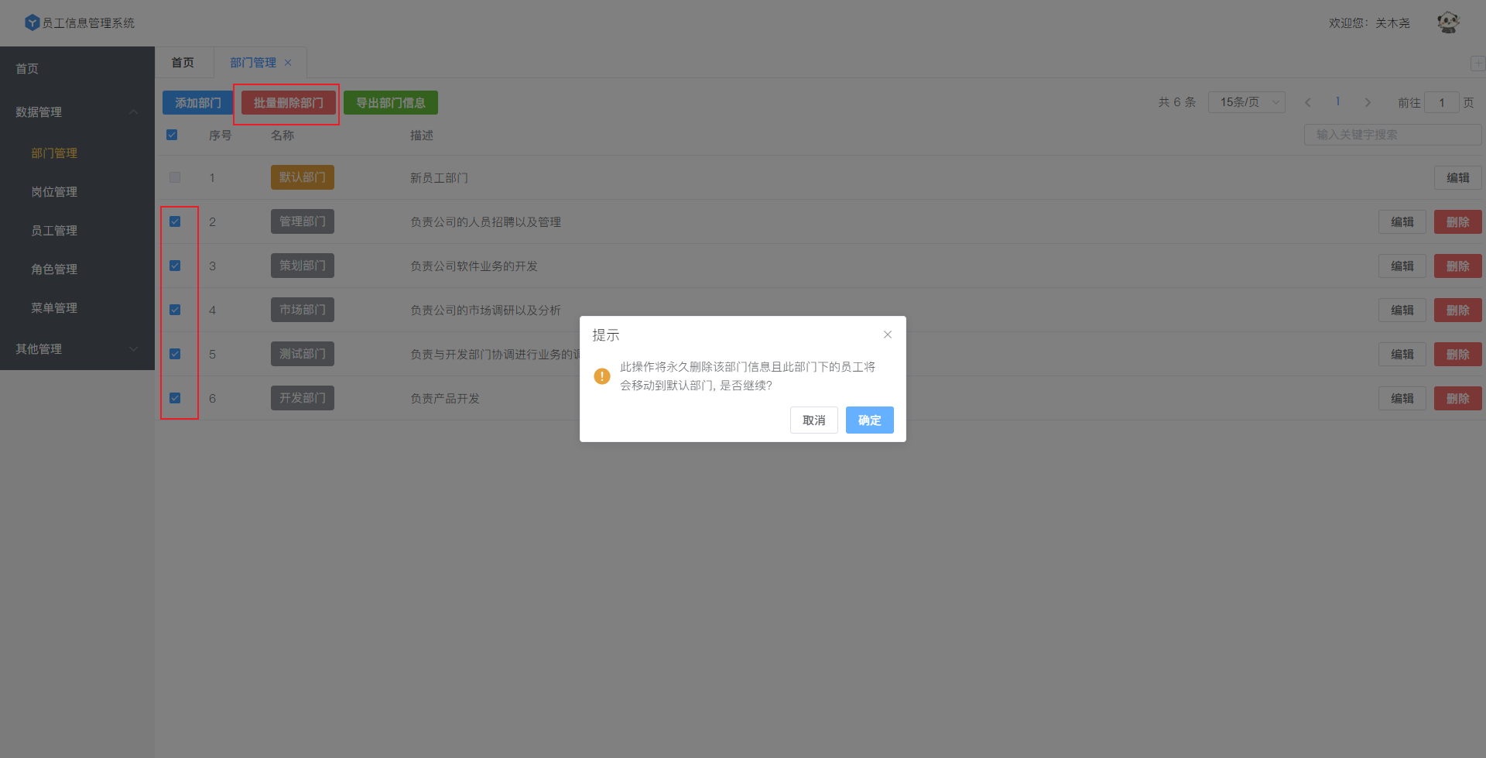

1. 查询部门

用户通过在搜索框输入部门名称即可进行搜索部门的操作。

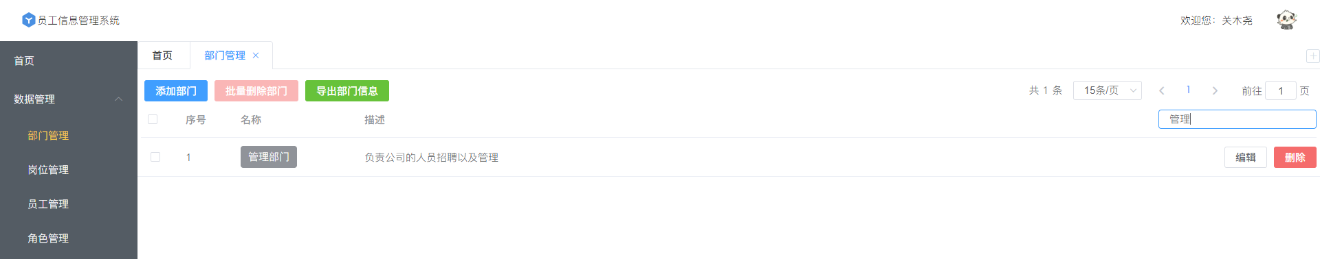

1. 修改部门

用户点击部门信息的修改的按钮，填入需要修改的信息后并按确定按钮即可完成对部门信息的修改。

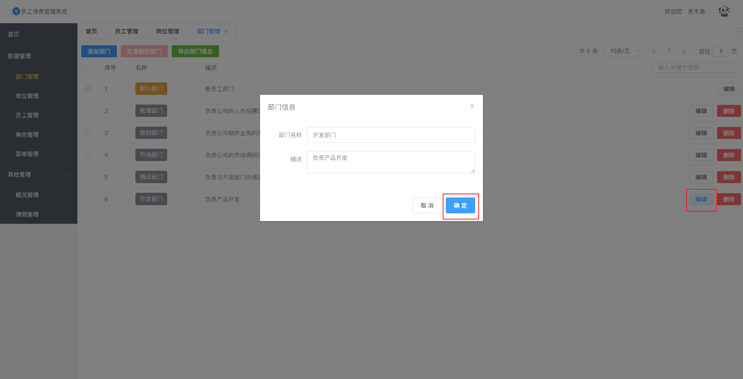

1. 导出部门

用户点击导出部门按钮即可导出部门信息表。

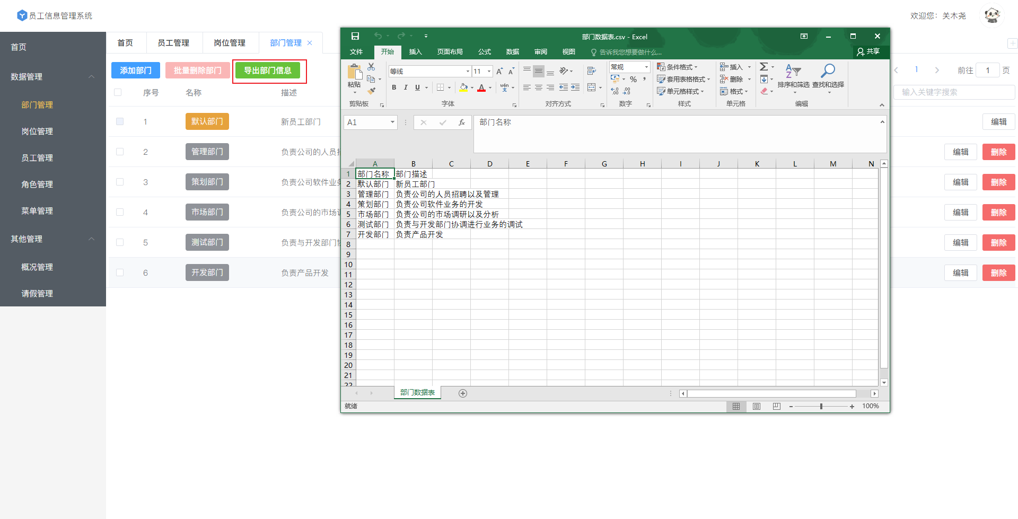

## 岗位管理

其基本操作与部门管理一致，请参考部门管理操作。

## 员工管理

其基本操作与部门管理一致，请参考部门管理操作。

## 角色管理

除分配权限操作外，其基本操作与部门管理操作一致，请参考部门管理操作。

1. 分配权限

用户点击分配权限后可以为自定义角色进行权限的分配，选中所需要分配给角色的权限并点击确定按钮即可完成操作。

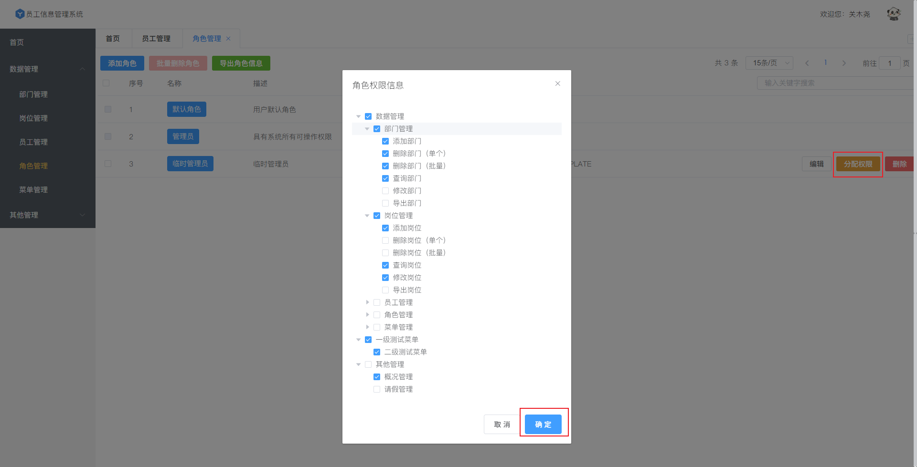

## 菜单管理

其基本操作与部门管理一致，请参考部门管理操作。

## 概况管理

用户点击一级菜单其他管理下的二级菜单概况管理可以查看到部门人数以及岗位人数的占比图。

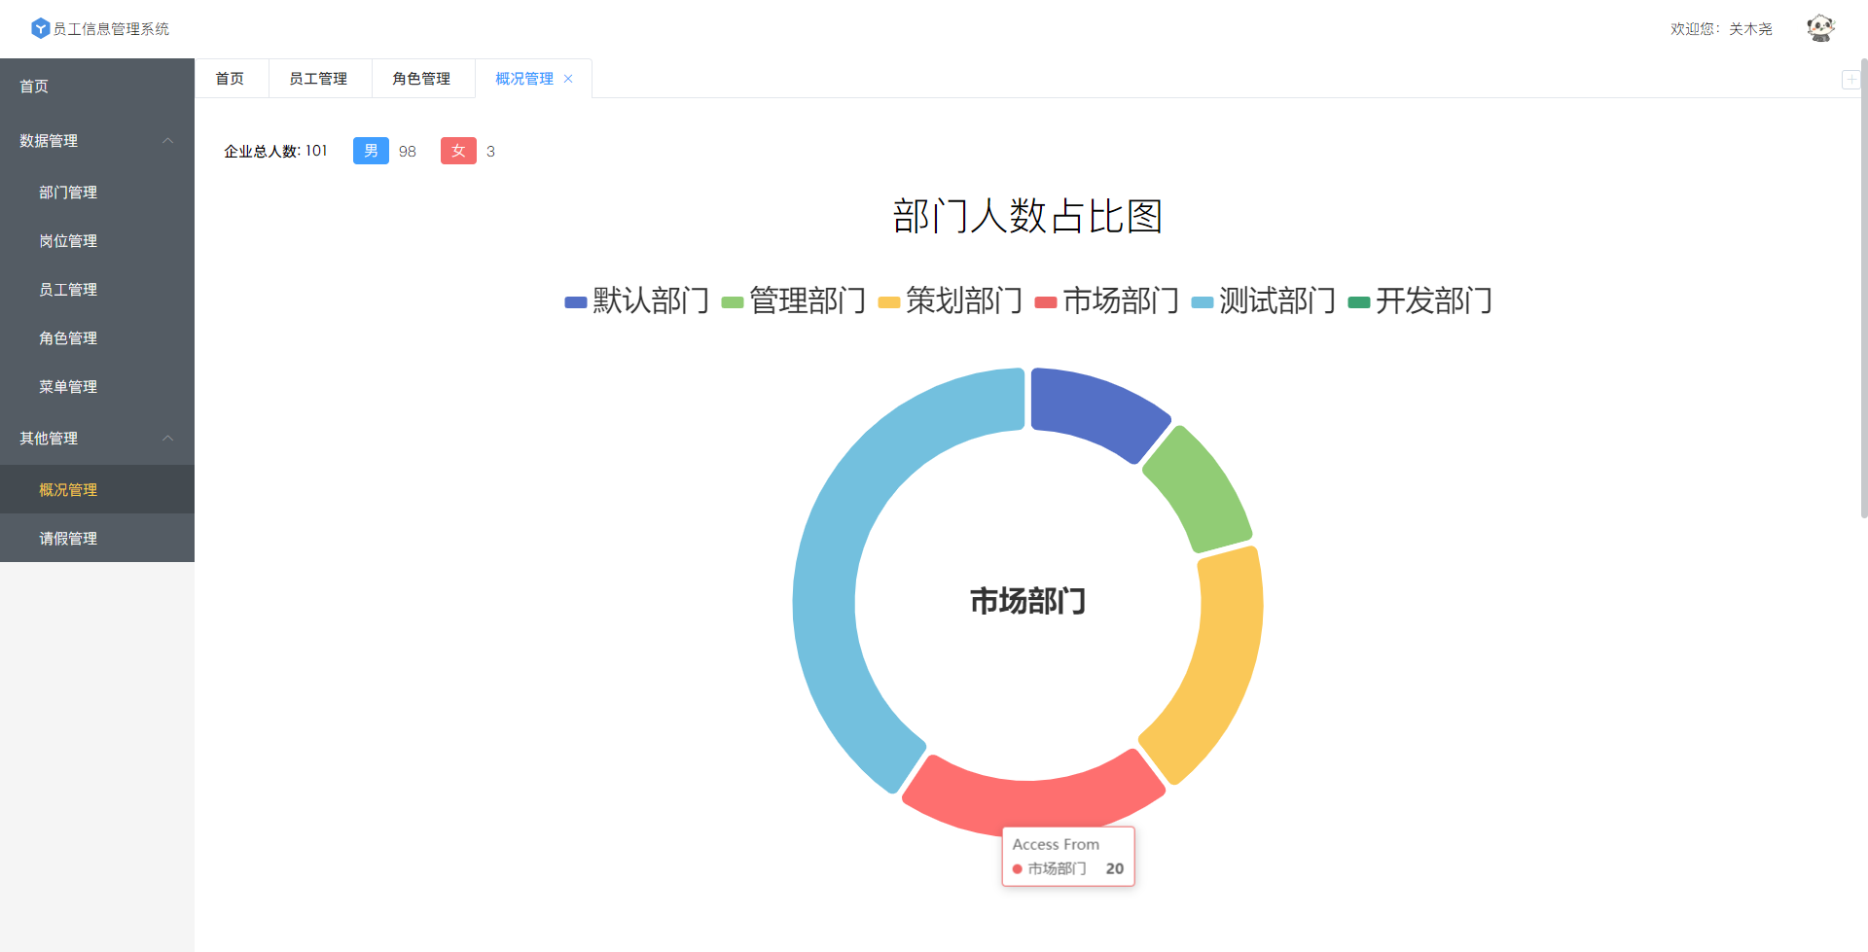

## 请假管理

1. 查看请假信息

用户点击请假详情或处理详情可以查看关于请假的详细信息。

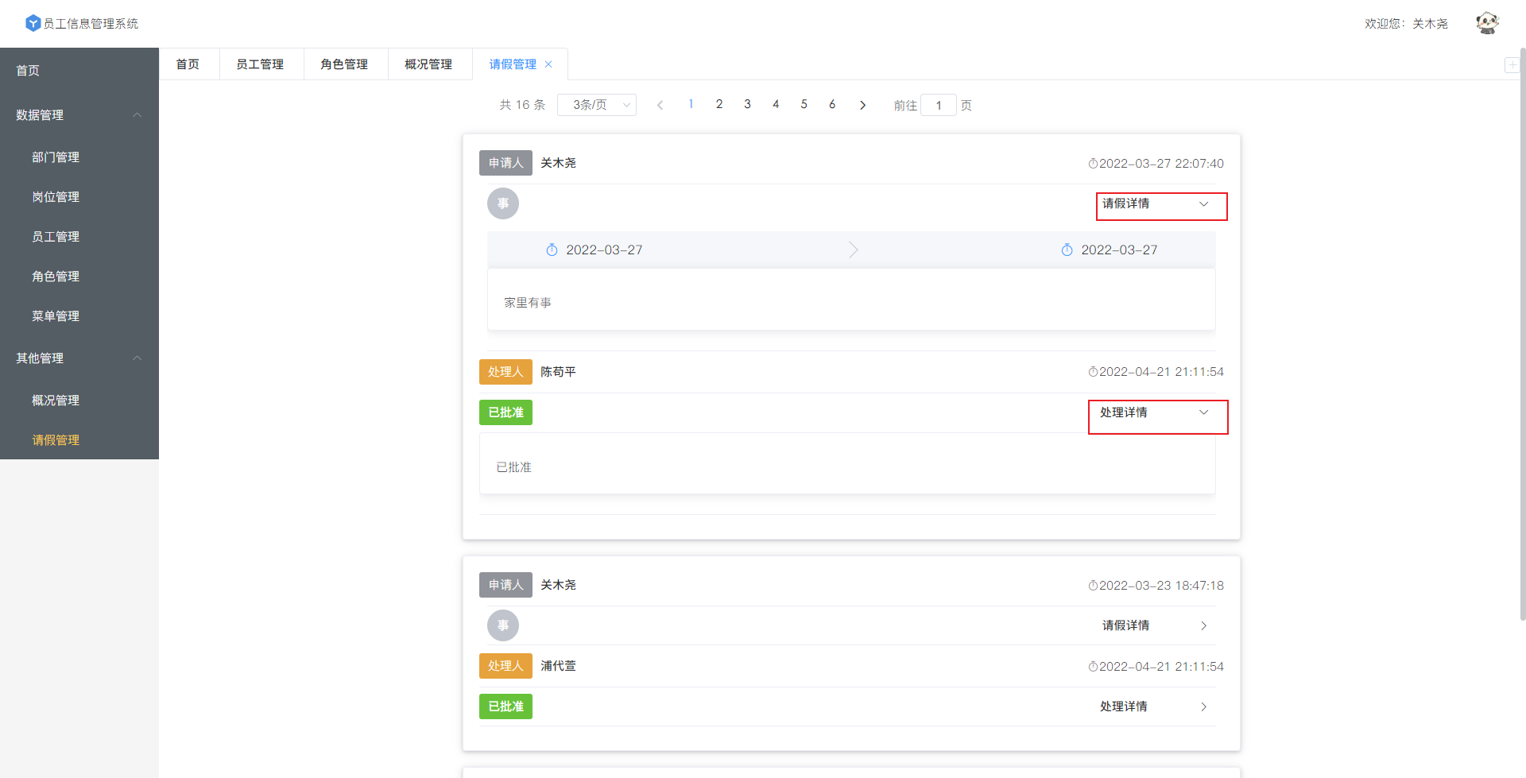

1. 审核请假信息

用户针对未处理的请假信息可以点击进行审核按钮进行请假信息的审核，输入审核意见

后并点击确定即可提交审核意见。

